AYALA BAR
COLLEZIONE HIP “SPECCHIO D’ACQUA”

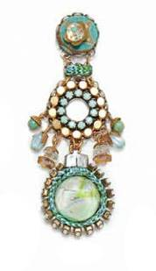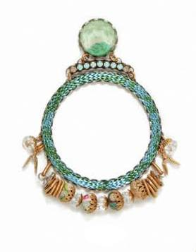

La collezione Hip “Specchio d’acqua” della designer israeliana Ayala Bar, è realizzata con colori vivaci e brillanti , forme sinuose e composte, che si spostano tra loro dando vita a capolavori di artigianato: il sogno di ogni donna! E’ la delicatezza di una tenue tonalità verde acqua accostata magistralmente a catenelle dorate e piccole pietre opalescenti che emettono bagliori cangianti.

La Hip Collection rappresenta il talento e l’eclettismo espressivo di Ayala Bar, nel sorprendere: si tratta di un'avventura stilistica, ed è la piena espressione della fantasia e dell’abilità della stilista che stupisce per la sua vivida originalità.

Alla fine degli anni Novanta, dopo un viaggio in India - fonte di ispirazione per la moltitudine di colori e materiali - Ayala crea la Hip Collection, anche se non la considera propriamente una collezione etnica. Qui materiali inaspettati vengono accostati per creare dei gioielli attraenti fatti a mano, con velluti, raso e gemme moderne.

Addentrarsi nelle collezioni di Ayala è un’esperienza fantastica.
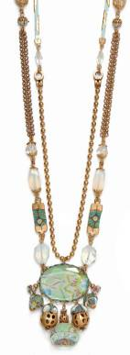
Ayala Bar, apprezzata designer del gioiello israeliana, presenta la sua collezione più solare: la HIP, trionfo del colore e della vivacità. Pezzi che la stilista ha realizzato ispirandosi ai colori dell’India, utilizzando ampiamente elementi in tessuto pregiato.
Ayala è davvero unica… L’Oriente, con la sua cultura millenaria, su cui aleggia un soffio di mistero e magia, è da sempre fonte di ispirazione creativa della designer che vive e lavora a Tel Aviv, che, collezione dopo collezione, traduce le sue emozioni in splendidi gioielli dalla personalità decisa, che vanno oltre la moda e le tendenze.

Collana WZR 9351 - 295 euro
Bracciale a spirale WZR 8966 - 140 euro
Orecchini a cerchio WZR 7083 - 155 euro
Orecchini chandelier WZR 7084 - 175 euro



Ufficio Stampa Manuela Caminada
Manuela Caminada
via Leopardi, 2
tel + 39 02 45487544
cell + 39 3336217082
email manuela@manuelacaminada.it
website www.manuelacaminada.it

